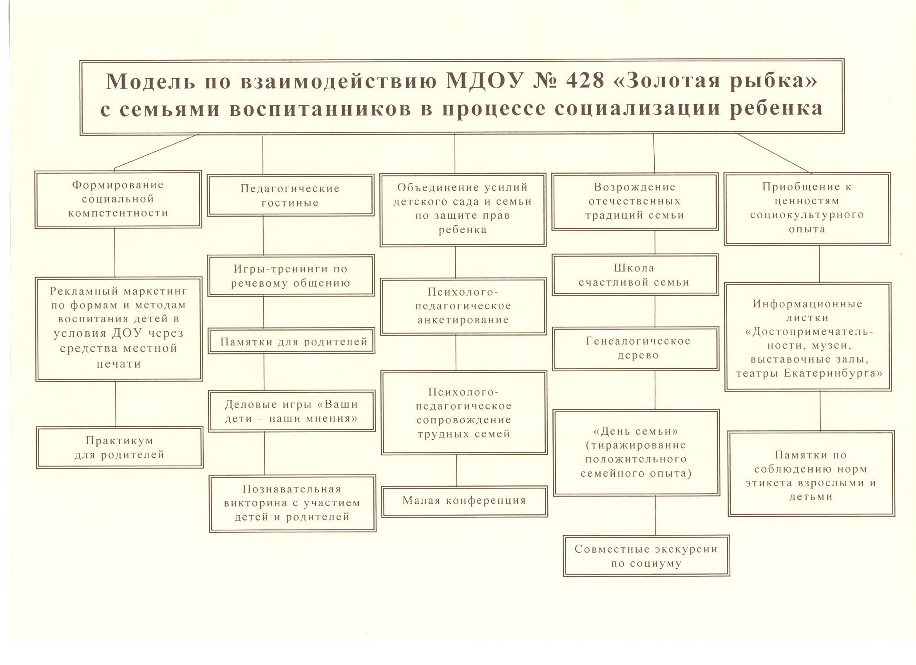

**Модель по взаимодействию МАДОУ – детского сада № 428 «Золотая рыбка»**

**с семьями воспитанников в процессе социализации ребёнка**